ÍNDICE
1- FitTracker (App de Salud y Fitness) 2
1.1 Agrupación y priorización (Card Sorting) 2
1.2 Creación del Mapa de Sitio (Sitemap) 3
1.3 Adaptación tecnológica y Justificación del Menú 3
2- EduRoute (App de Gestión de Estudios en la FP) 4
2.1 Agrupación y priorización (Card Sorting) 4
2.2 Creación del Mapa de Sitio (Sitemap) 5
2.3 Adaptación tecnológica y Justificación del Menú 5
3- QuickBite (App de Comida a Domicilio) 6
3.1 Agrupación y priorización (Card Sorting) 6
3.2 Creación del Mapa de Sitio (Sitemap) 7
3.3 Adaptación tecnológica y Justificación del Menú 8
Fuentes y referencias 8

UD1 Fundamentos y Diseño de Interfaces de Usuario
  - Actividad 1 – Análisis de 3 apps para su interfaz de usuario

FitTracker (App de Salud y Fitness)
- Gráfica de evolución semanal
- Botón de inicio de sesión/registro
- Listado de ejercicios de la rutina de hoy
- Edición de datos personales (peso, altura)
- Cronómetro para entrenar
- Sección de logros y medallas
- Ajustes de la app (notificaciones, modo oscuro)
- Buscador global de recetas
- Formulario para añadir comida personalizada
- Centro de ayuda (FAQs)
- Botón de “Añadir entrenamiento rápido”
- Panel de control principal (Dashboard)

1.1 Agrupación y priorización (Card Sorting)
Los elementos se agrupan por afinidad lógica, separando lo que es de uso inmediato (Nivel 1) de los detalles (Nivel 2 o secundarios).

Nivel 0 (Acceso):
Botón de inicio de sesión/registro
Nivel 1 (Navegación principal):
Panel de control principal (Dashboard)
Listado de ejercicios de la rutina de hoy
Botón de “Añadir entrenamiento rápido”
Nivel 2 (Niveles Secundarios):
Desde Dashboard -> Buscador global de recetas -> Formulario para añadir comida personaliz.
-> Sección de logros y medallas -> Gráfica de evolución semanal
-> Ajustes de la app -> Centro de ayuda (FAQs), Edición de datos personales
Desde Botón de “Añadir entrenamiento rápido” -> Cronómetro para entrenar

1.2 Creación del Mapa de Sitio (Sitemap)
Diagrama resultante de la agrupación y priorización:

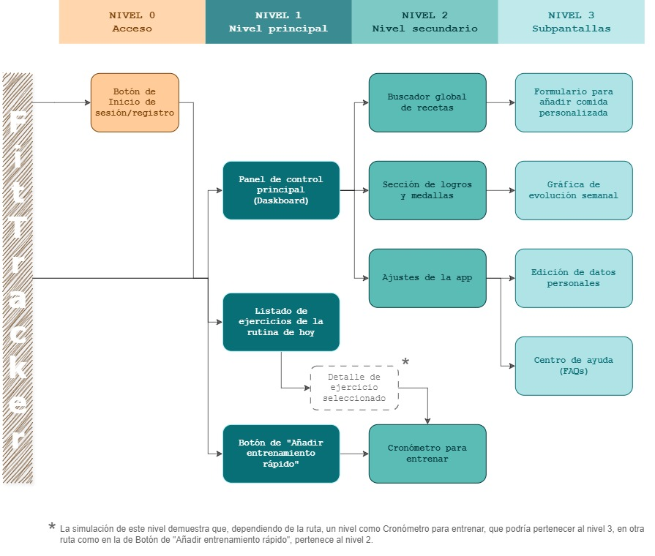

1.3 Adaptación tecnológica y Justificación del Menú
Elección del menú principal en base al dispositivo utilizado.

Si se desarrolla como App Móvil Nativa:
Menú elegido: Barra de Navegación Inferior (Bottom Navigation).
¿Por qué?: Los usuarios de una app móvil de por sí necesitan acceso rápido al menú, y siendo la app de ejercicios, hay que tener en cuenta que puede que el usuario tenga una mancuerna en la otra mano, esté en medio de una receta o con la mochila y/o accesorios en la mano libre. Situando la barra de menú en la zona inferior, damos accesibilidad a las opciones clave del menú en la zona de confort del pulgar, para así, profundizar en la app con un solo dedo.
Secciones en el menú: Buscador de recetas, Sección de Logros y Ajustes de la App serán las opciones que engloben en la barra el resto de las secciones o detalles.

Si se desarrolla como Aplicación Web:
Menú elegido: Barra de Navegación Superior (Top Bar).
¿Por qué?: En el entorno web de escritorio se dispone de más espacio en el nivel de navegación principal, por lo que podemos incluir desplegables, en cada una de las secciones, que nos darán una visión del resto de secciones sin abandonar el nivel 1. Incluso podríamos incluir una vista de fotografía de perfil que acceda a ese subnivel, aunque en la app móvil no aparezca.
Secciones en el menú: Buscador de recetas, Sección de logros y Ajustes de la app formarán la barra superior con desplegables a sus subniveles, y la fotografía de perfil completara la barra para dar acceso directo al perfil.

EduRoute (App de Gestión de Estudios en la FP)
- Pantalla de login/registro
- Panel de control principal
- Buscador general de apuntes
- Detalle de un recurso con opción de descarga
- Formulario para subir un nuevo apunte
- Listado de asignaturas matriculadas
- Detalle de una asignatura (temario y archivos)
- Sección de proyectos en grupo (chat y tablón de tareas)
- Perfil de usuario (estadísticas)
- Ajustes de la aplicación (notificaciones, cierre de sesión)

2.1 Agrupación y priorización (Card Sorting)
Los elementos se agrupan por afinidad lógica, separando lo que es de uso inmediato (Nivel 1) de los detalles (Nivel 2 o secundarios).

Nivel 0 (Acceso):
Pantalla de login/registro
Nivel 1 (Navegación principal):
Panel de control principal
Listado de asignaturas matriculadas
Sección de proyectos en grupo (chat y tablón de tareas)
Nivel 2 (Niveles Secundarios):
Desde Dashboard -> Buscador general de apuntes -> Formulario para subir un nuevo apunte
-> Perfil de usuario (estadísticas)
-> Ajustes de la aplicación
Desde Listado de asignaturas -> Detalle de una asignatura -> Detalle de un recurso

2.2 Creación del Mapa de Sitio (Sitemap)
Diagrama resultante de la agrupación y priorización:

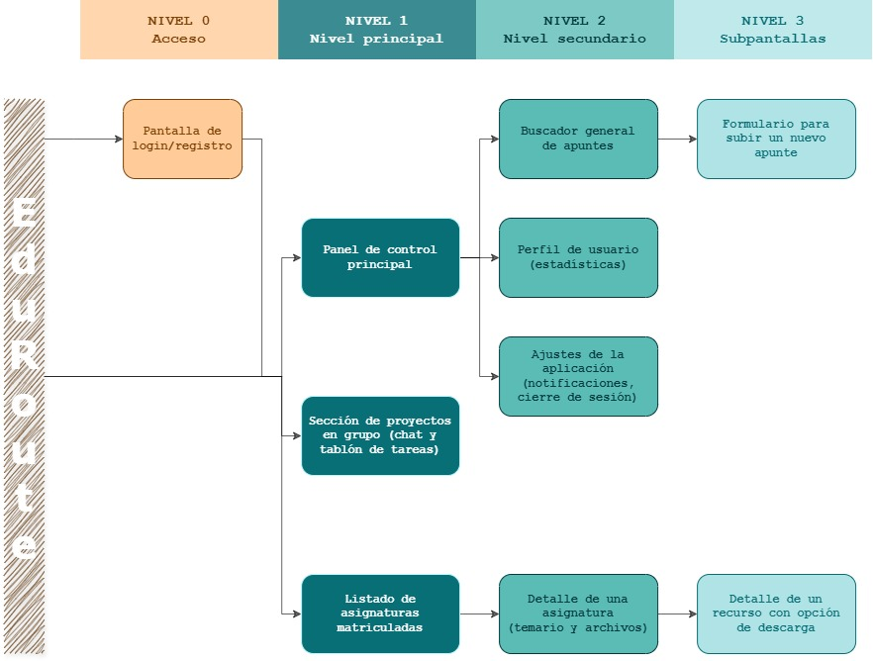

2.3 Adaptación tecnológica y Justificación del Menú
Elección del menú principal en base al dispositivo utilizado.
Si se desarrolla como App Móvil Nativa:
Menú elegido: Barra de Navegación Inferior (Bottom Navigation).
¿Por qué?: Una app móvil de por sí ya implica un acceso rápido al menú, y siendo la app de estudios, la organización y el rápido acceso deben estar garantizados, por lo que las opciones clave del menú ganan accesibilidad en la zona de alcance para el pulgar.
Secciones en el menú: Buscador general de apuntes, Perfil de usuario y Ajustes de la Aplicación conforman la barra de navegación.

Si se desarrolla como Aplicación Web:
Menú elegido: Barra de Navegación Superior (Top Bar).
¿Por qué?: Gracias al mayor espacio que ofrece el entorno web, la barra de navegación puede situarse en la parte superior, agrandando las opciones o transformando el acceso a los subniveles mediante desplegables.
Secciones en el menú: Buscador general de apuntes (con espacio para mostrar quizás los últimos apuntes buscados), Perfil de usuario con desplegable y Ajustes de la aplicación forman la barra superior de navegación.

QuickBite (App de Comida a Domicilio)
- Pantalla de acceso y registro
- Pantalla principal con restaurantes destacados
- Buscador de platos por tipo de cocina
- Ficha de detalle del restaurante (menú y valoraciones)
- Carrito de la compra actual
- Pasarela de pago (dirección y tarjeta)
- Historial de pedidos anteriores
- Seguimiento del pedido en tiempo real
- Perfil de usuario y direcciones guardadas
- Centro de soporte y chat con atención al cliente

3.1 Agrupación y priorización (Card Sorting)
Los elementos se agrupan por afinidad lógica, separando lo que es de uso inmediato (Nivel 1) de los detalles (Nivel 2 o secundarios).

Nivel 0 (Acceso):
Pantalla de acceso y registro
Nivel 1 (Navegación principal):
Pantalla principal con restaurantes destacados
Seguimiento del pedido en tiempo real
Nivel 2 (Niveles Secundarios):
Desde Dashboard -> Buscador de platos por tipo de cocina
-> Historial de pedidos anteriores
-> Carrito de la compra actual -> Pasarela de pago (dirección y tarjeta)
-> Perfil de usuario -> Centro de soporte y chat con atención al cliente
Desde Pantalla principal con restaurantes -> Ficha de detalle del restaurante (menú y valoraciones)

3.2 Creación del Mapa de Sitio (Sitemap)
Diagrama resultante de la agrupación y priorización:

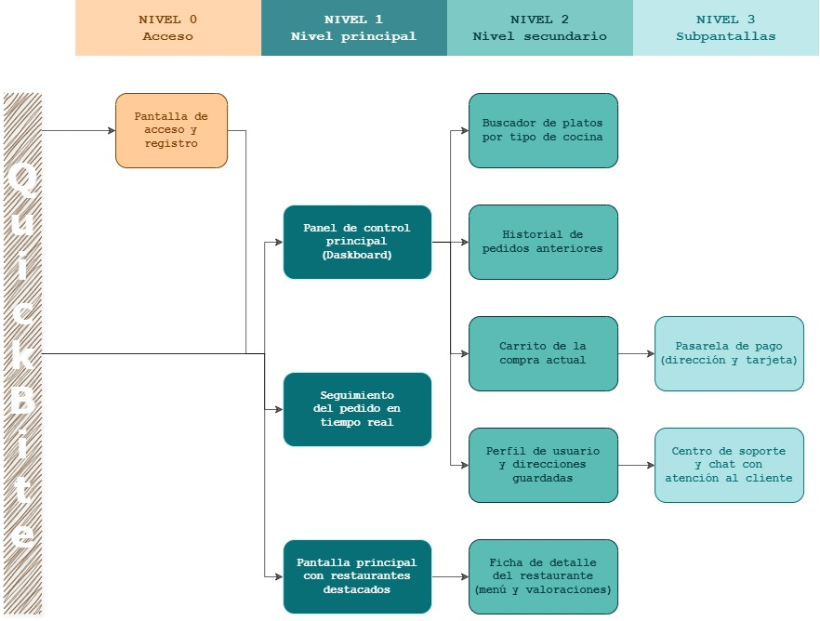

Adaptación tecnológica y Justificación del Menú
Elección del menú principal en base al dispositivo utilizado.

Si se desarrolla como App Móvil Nativa:
Menú elegido: Barra de Navegación Inferior (Bottom Navigation).
¿Por qué?: Siendo una app móvil de comida a domicilio, podemos deducir que se usa frecuentemente con un tiempo estimado bastante corto, ya que se quiere pedir comida y cuanto más se tarde en realizar el pedido más se demora la entrega. Situando la barra de menú en la zona inferior, damos accesibilidad a las opciones clave del menú en la zona de confort del pulgar, para así, agilizar el tiempo de usabilidad.
Secciones en el menú: Buscador de platos por tipo de cocina, Historial de pedidos anteriores, Carrito de la compra actual y Perfil de usuario son las opciones incluidas en la barra inferior de navegación.

Si se desarrolla como Aplicación Web:
Menú elegido: Barra de Navegación Superior (Top Bar).
¿Por qué?: En el entorno web de escritorio, por su mayor espacio en el nivel de navegación principal, incluiremos desplegables, que nos dan vistazos a los subniveles. Incluso podemos agrandar las opciones o mostrar recomendados.
Secciones en el menú: Buscador de platos por tipo de cocina (con un recomendado del día), Historial de pedidos anteriores (con la opción de último pedido resaltada), Carrito de la compra actual y Perfil de usuario seguirán incluyendo la barra superior de navegación con sus desplegables como opción web.

Fuentes y referencias
Aules - https://aules.edu.gva.es/semipresencial/pluginfile.php/4311811/mod_assign/introattachment/0/DIN_UD1_Act1_Ejemplo.pdf?forcedownload=1
Espacio UX - https://www.espacioux.com/blog/sitemap-ux#anchor-1

